附件1

采购需求

拟采购货物一览表
序号 | 货物名称 | 预估数量（套） | 码数 | 备注
1 | 环卫人员马甲 | 4000 | 特大码 | 根据实际采购量据实结算
2 | 环卫人员夏季镂空马甲 | 2000 | 特大码 | 根据实际采购量据实结算
3 | 环卫队长及驾驶员马甲 | 500 | 特大码 | 根据实际采购量据实结算
共计：6500套

二、采购内容及技术要求
序号 | 规格名称 | 技术要求 | 样图 | 数量（套）
1 | 环卫人员马甲 | 面料：全涤；  特性：耐磨抗造，防撕裂程度强不开缝开线，水洗尺寸变化率%：≥-3，色牢度（耐水、耐汗渍、耐摩擦）色泽鲜艳，起毛起球3-4级。异味:无。背心反光条宽度约5cm，高亮度反光条，可见光范围400nm，马甲袖口采用反边压线，左右两边有口袋，口袋上口加一道反光条，前面一反光条，后背两反光条，左前胸印刷上善环保公司LOGO及上善环保四个字标志、后背印刷保护环境 人人有责八个小字及上善环保公司名称。 | 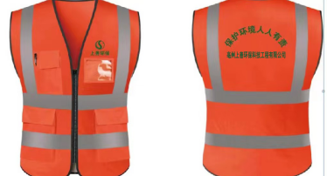 | 4000
序号 | 规格名称 | 技术要求 | 样图 | 数量（套）
2 | 环卫人员镂空马甲 | 面料：镂空全涤；  特性：耐磨抗造，防撕裂程度强不开缝开线，水洗尺寸变化率%：≥-3，色牢度（耐水、耐汗渍、耐摩擦）色泽鲜艳，异味:无。背心反光条宽度约5cm，高亮度反光条，可见光范围400nm，马甲袖口采用反边压线，左右两边有口袋，口袋上口加一道反光条，前面一反光条，后背两反光条，左前胸印刷上善环保公司LOGO及上善环保四个字标志、后背印刷保护环境 人人有责八个小字及上善环保公司名称。 | 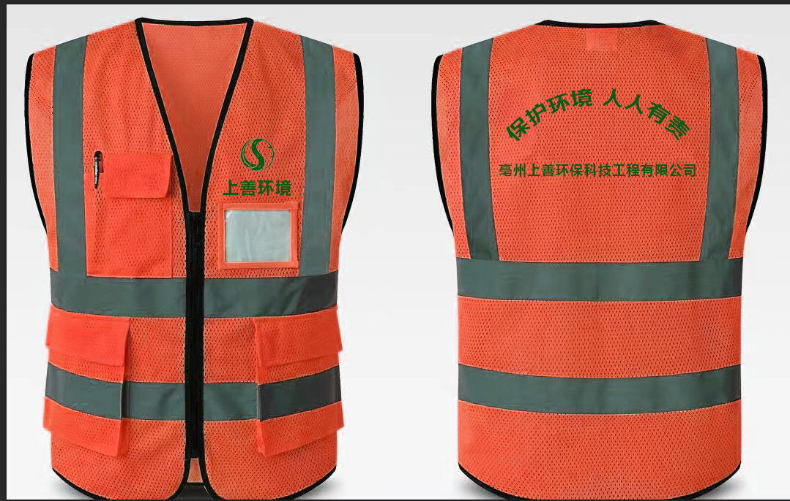 | 2000
序号 | 规格名称 | 技术要求 | 样图 | 数量（套）
3 | 环卫队长及驾驶员马甲 | 面料：全涤；  特性：耐磨抗造，防撕裂程度强不开缝开线，水洗尺寸变化率%：≥-3，色牢度（耐水、耐汗渍、耐摩擦），色泽鲜艳，起毛起球3-4级。异味:无。背心反光条宽度约5cm，高亮度反光条，可见光范围400nm，马甲袖口采用反边压线，左右两边有口袋，口袋上口加一道反光条，前面及背部为背带式反光条，后背两反光条，左前胸印上善环保公司LOGO及标志、后背印刷保护环境 人人有责八个小字及上善环保公司名称。 | 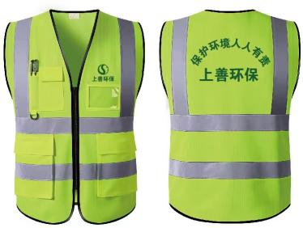 | 500

